МІНЕСТЕРСТВО ОСВІТИ І НАУКИ УКРАЇНИ

Одеський національний політехнічний університет

Інститут комп’ютерних систем

Кафедра інформаційних систем

Звіт

Лабораторної роботи № 4

З предмету «Операційні системи»

**Тема: «Складна обробка текстових даних засобами оболонки Unix подібних ОС інтерфейсу командного рядка»**

**Варіант 2**

Виконав:  
Студент групи АІ-201

Богачик Є. Ф.

Перевірили:  
Блажко А. А.

Дрозд М. А.

Одеса 2020

**Мета роботи:** придбання навичок складної обробки текстових даних роботи засобами оболонки Unix-подібних ОС інтерфейсу командного рядка.

**Вимоги до оформлення протоколу виконання лабораторної роботи**

Протокол у електронному вигляді повинен мати наступну структуру

1) титульній аркуш з назвою дисципліни, теми лабораторної роботи, групи та ПІБ виконавця;

2) аркуш із завданням до лабораторної роботи;

3) аркуші з результатами виконання пунктів завдань:

- пункт із завданням;

- скріншот частини екрану з командами ( з кольорами тексту білий фон/чорний тон);

- скріншот частини екрану з результатом виконання команди;

4) аркуш з висновками, в якому зазначено перелік завдань, які були найскладнішими.

**Завдання 2.1 Обробка текстових даних результатів роботи команд**

**1):**

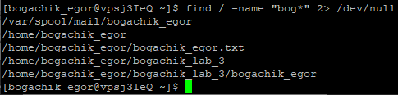

**2):**

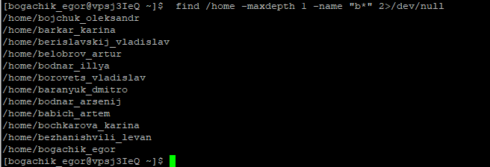

**3):**

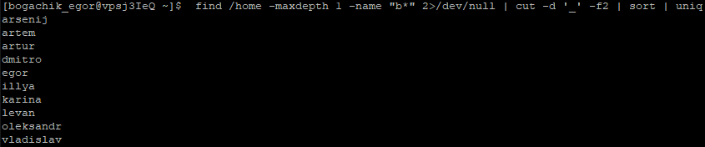

**4):**

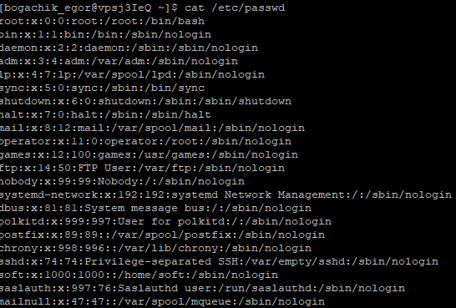



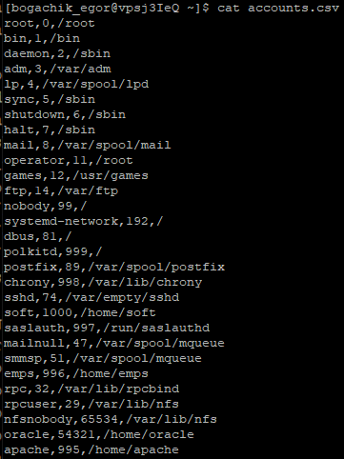

**5):**

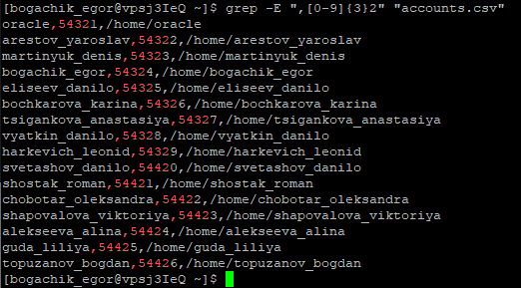

**Завдання 2.2 Обробка текстового файлу формату CSV**

**1):**

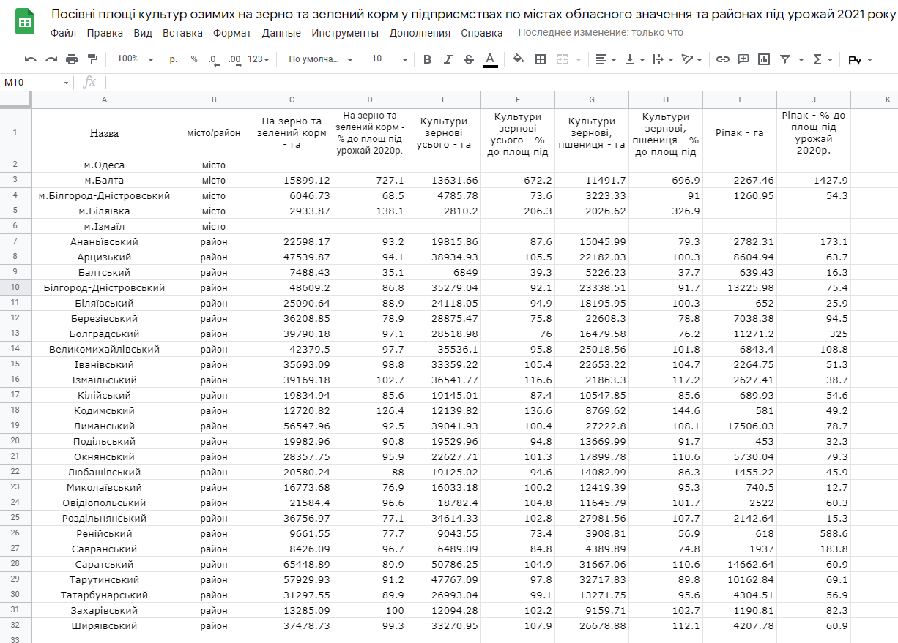

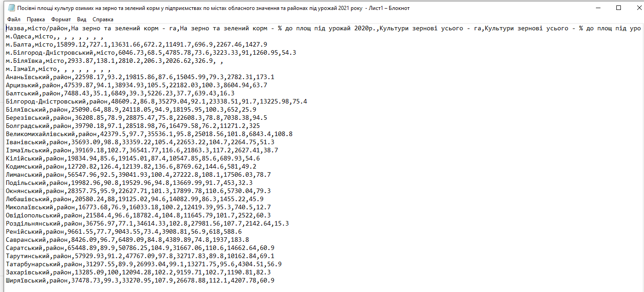

**2):**



**3)**



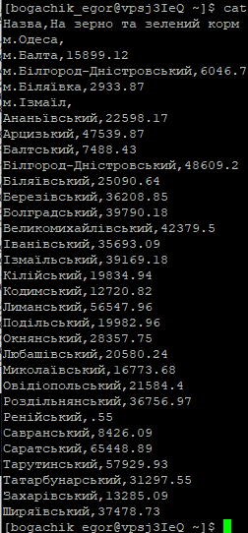

**Висновок:** в ходіроботи ми придбали навичок складної обробки текстових даних роботи засобами оболонки Unix-подібних ОС інтерфейсу командного рядка.